Муниципальное автономное дошкольное образовательное учреждение –
детский сад № 208
620072, г. Екатеринбург, ул. Рассветная, 3а
Тел. (343)222-67-37, факс (343)222-66-99, e-mail: mdou_208@mail.ru, www.mdou208.ru

Открытая игра – эксперимент
с применением интерактивных и здоровьесберегающих технологий
«Вода в разном состоянии»

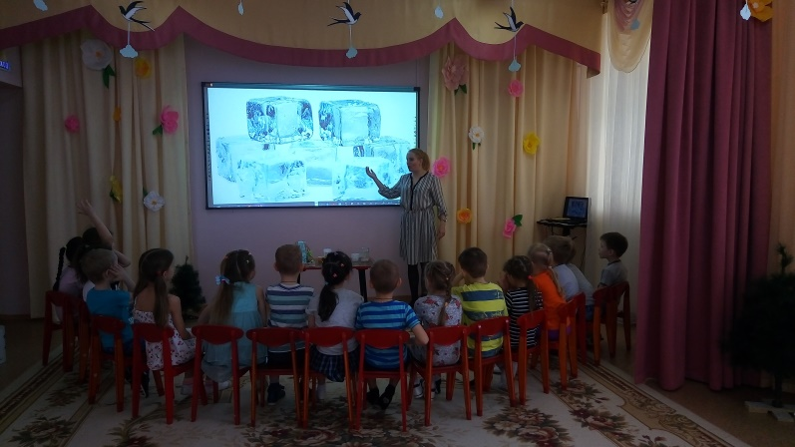

Подготовила и провела: Гимжаускас Е.Н.,
воспитатель, 1КК

Екатеринбург 2019

Цель: создать условия для проведения опытно-экспериментальной деятельности детей со свойствами воды.
Задачи
Образовательные:
- познакомить со свойствами воды: текучесть; возможность растворять сыпучие вещества; способность принимать форму и переходить из одного состояния в другое;
- учить проводить простые исследования;
- учить искать ответы, предполагать, делать выводы;
Развивающие:
- содействовать развитию творческой исследовательской активности детей;
- развивать связную речь;
Воспитательные:
- воспитывать умение работать в коллективе;
- бережное отношение к воде.
Методические приёмы:
- наглядные (показ, демонстрация, рассматривание);
- словесные (вопрос-ответ, объяснение педагога);
- игровые (интеллектуальные);
- практические (упражнения-исследования).
Здоровье сберегающие технологии: зарядка для глаз, физкультминутка, игра.
Интерактивные технологии – презентация занятия.
Материалы и оборудование: вода в бутылке; 3 предмета разной формы: стакан, резиновая перчатка, пакет; сахар, соль, зеркало.
Ход занятия
1. Организационный этап. Проверка готовности к занятию.
Слайд 1.
- У кого из вас хорошее настроение похлопайте в ладоши, а теперь у кого не очень хорошее потопайте. Я надеюсь, что в конце занятия у всех будет хорошее настроение.
- Мы с улыбочкой вздохнём
И занятие начнём!
2. Постановка цели.
- Сегодня мы снова отправимся в царство «Неживой природы».
- Что относится к неживой природе?
- Назовите отличия неживой природы от живой природы.
Вывод: не растёт, не питается, не размножается.
Слайд 2.
- В царстве «Неживой природы» мы будем исследователями, а вы знаете кто такие исследователи?
- Вы догадались, что мы будем исследовать? (Воду)
3. Познавательная деятельность.
Опыт 1.
- Попробуем удержать воду (наливаю в ладошки 2 детям воду).
Как бы вы не старались удержать ее, через какое-то время вода просачивается.
– Воду трудно удержать, она стремится убежать. Может, вы знаете, как можно удержать воду? С помощью чего?
(Дети высказывают свои предположения)
- Смотрим на экран. Слайд 3. Лёд.
- Во что превратилась вода? (В лед.)
Делаем вывод: вода может находиться в разном состоянии. В каком? (Жидком и твердом)
-А теперь возьмем зеркальце. Держим его в руке. Я накапаю несколько капель на поверхность зеркала. Что получилось? (Маленькое озеро).
-Теперь легко наклоните его – речка потекла, а если наклонить зеркало сильнее, то вода потечет быстро.
-Так и в природе: Если река течет по ровному месту, т. е. по равнине – медленно, если с гор, то течет быстро. Кто знает, как это называется? (Водопад)
Слайд 4. Река.
Слайд 5. Водопад.
Да, вода таит в себе много загадок. А мы как настоящие исследователи, попробуем их разгадать.
Разминка. Загадки.
Висит за окошком кулек ледяной,
Он полон капели и пахнет весной.
Слайд 6. Сосулька.
Без крыльев – летит,
Без ног – бежит,
Без паруса – плывет.
Слайд 7. Облако.
Что за звездочки сквозные
На пальто и на платке?
Все сквозные, вырезные,
А возьмешь – вода в руке.
Слайд 8. Снежинки.
- Ребята, мы с вами сегодня что исследуем? (Воду.)
- Как связана вода со всеми с этими явлениями природы?
Вывод: вода может находиться в разном состоянии.
- В каком? (В жидком и твердом.)
Опыт 2.
- Как вы думаете, вода имеет форму? Посмотрим, правы ли вы!
Беру ёмкость разной формы: пакет, перчатка резиновая, стакан. Наливаем в них воду.
- Какой формы вода в пакете? И т. д.
Вывод: у воды нет формы, потому что она жидкая, текучая. Вода принимает форму предмета, который заполняем.
Физкультминутка
Ветер дует нам в лицо….
Игра на внимание. Дети идут по кругу.
- Если названное слово обозначает то, что содержит воду или имеет отношение к воде - останавливаемся. Если предмет или явление не имеет отношения к воде – идём.
Слова: поезд, щука, стол, доска, река, корабль, облако, солнце, день, ночь, лужа, лодка, стул, пароход, машина, снег, ветер, озеро, дельфин.
Опыт 3
На столе находятся стаканы с водой и тарелки с сыпучим веществом белого цвета.
- У вас на столе чашки с водой и сыпучее белое вещество.
- Что это? (Соль, сахар.)
- Добавим его в воду и что произошло? Изменился цвет воды?
- А теперь понюхайте воду. Появился запах?
- а где сахар и соль? (Растворился, а вода осталась прозрачной.)
Вывод: у воды есть важное, полезное свойство – умение растворять в себе некоторые вещества. Почему это свойство полезное? (ответы детей)
- Чтобы приготовить суп, нам надо растворить в воде соль, а если надо сварить компот или выпить чаю, мы растворяем в воде сахар.
– Ребята, а всегда ли вода приносит пользу?
- Когда опасна вода? Чем опасна вода?
- Это ливни, наводнения.
- На земном шаре есть моря и океаны, реки и озёра. Но не вся вода пригодна для человека. Пресной воды, которую человек может использовать, очень мало. Поэтому воду необходимо беречь.
- Вспомним правила пользования водой и бережного отношения к природе:
- закрывать кран с водой;
- не пускать воду сильной струей;
- набирать воды по необходимости;
- пользоваться для питья только чистой кипяченой водой;
- не засорять природные водоемы;
- останавливать тех, кто загрязняет воду, объяснять, почему этого делать нельзя.
4. Просмотр видео. Вода в разном состоянии.
Слайд 9.
- В каком ещё состоянии бывает вода? (В газообразном).
Слайд 10. Зарядка для глаз.
5. Рефлексия.
- Вам понравилось быть исследователями?
- Кто такие исследователи?
- Что мы сегодня исследовали?
- В каких состояниях бывает вода?
- Назовите свойства воды. (Полезные, опасные.)
Вывод:
- О чём мы должны помнить? (Пресной воды мало, её нужно беречь)

